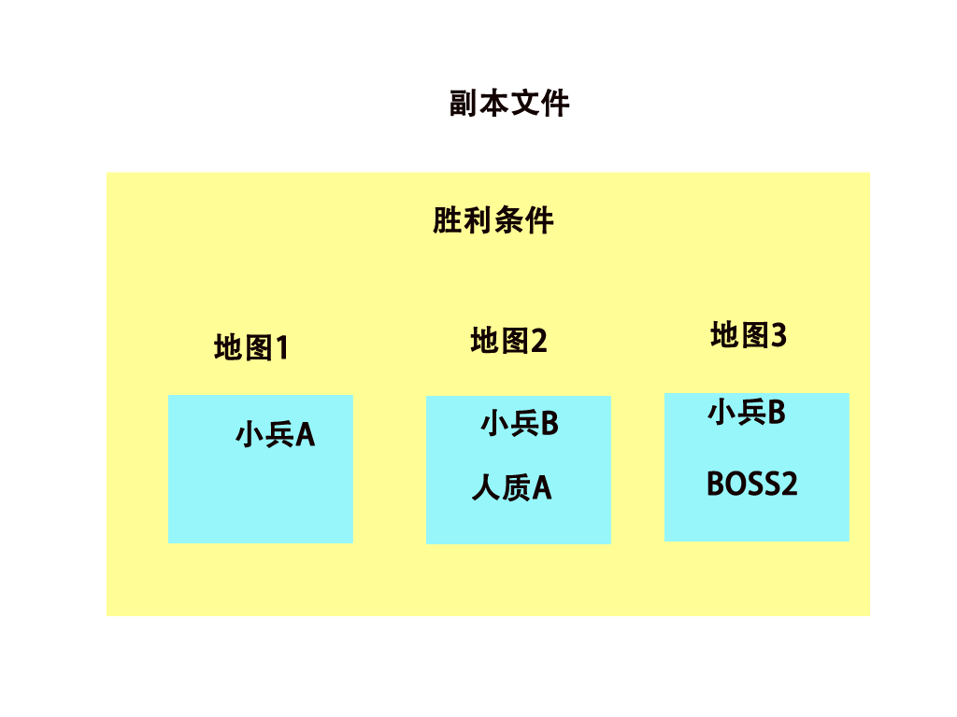
副本自身拥有独立ID，以识别每个副本的内部名称。出现副本的等级小于等于玩家的等级，比如说，等级1的状况下只会出现等级1的副本，但等级3的话会出现等级1或者等级2的副本。

每个副本设置2至3个场景，最多3个。所用的场景长度为2屏手机画面。

场景范例如下：
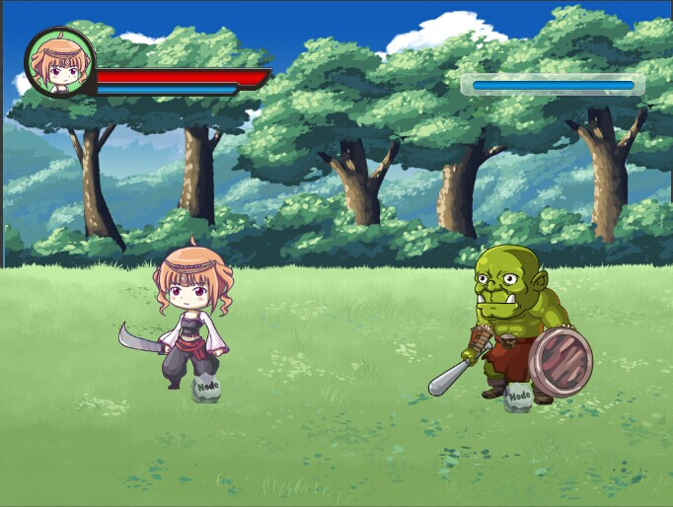
实际背景文件如下
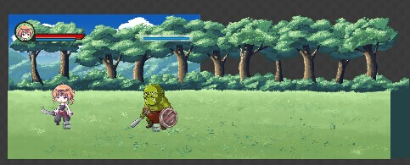
实际背景文件占长度为场景分辨率2倍。

场景分为4部分
远景：场景长度，固定不动
近景：2倍场景长度，随角色移动变化
地面：2倍场景长度，随角色移动变化
环境：最上层部分，可选择是否打开，用于表现天气效果。

进入场景后，短时间在屏幕中央显示当前时间及地图名称如：

10:30AM 公园（读取手机当前时间）

副本将要在每个地图出现的人物，包括小兵、人质、BOSS，均在副本中对应每一地图记录清楚。结构可以类似 AAA,BBB,CC“D”这样的组成格式（ABC为小兵，D为BOSS）。每一地图均有自己独立的地图设置

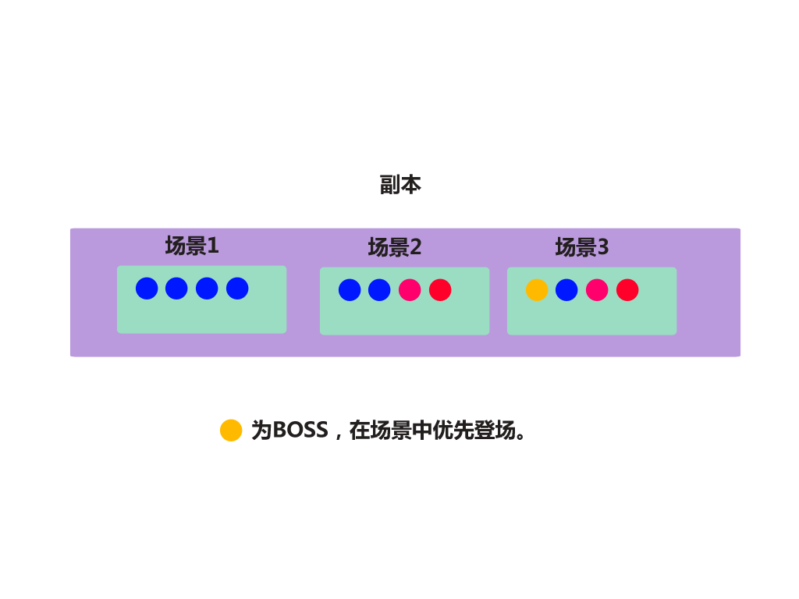

对象类型包括3种：

小兵：敌人的一般士兵
人质：途经的无辜民众（可选），受到攻击自身HP会减少
BOSS：强力的敌人

消灭小兵后即马上进入boss环节。Boss警示后，boss从画面右侧跳出。

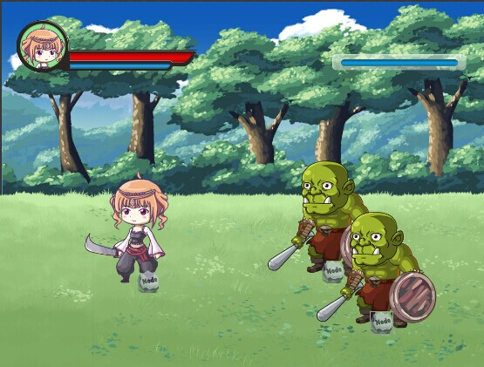

杀死BOSS后，BOSS依照人物设定文件的掉落几率掉落装备，首次战胜还可以获得对应BOSS的大招。掉落物品包括武器与服饰，在光子力影响状态下（付费进入副本），BOSS的掉落装备将会升至50%。也就是说，百分百会掉装备，只是看是掉服饰还是武器。

主角与敌人的血槽需要在上面加入文字说明目前的血量
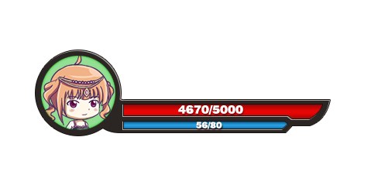
敌人血槽为攻击时切换，即切换攻击目标的同时显示血量也会切换。

主角的攻击方式有两个，一个是一般的砍击动作，另一个是特殊攻击，特殊攻击的能量储蓄方式为受到攻击后储蓄，每次受击储蓄50%。主角的HP能在30秒内恢复2%。主角在战斗之中会发出随机语音（固定范围内）。

副本获胜的条件可以是以下之一：
1：击倒BOSS

2：一定时间内存活。

3：一定时间内消灭足够敌人

4：保住某一目标

获胜奖励：

首次获胜主角可以获得BOSS的主技能（如已获得不重复）。且对应BOSS自身的掉落几率决定是否掉落装备，一旦随机至掉落则可获得对应该BOSS的武器或服饰之一。
也就是说，先确定是否掉落，再随机出一件对应装备。

每次通过一个副本，都能获得一定经验值，给予玩家升级。

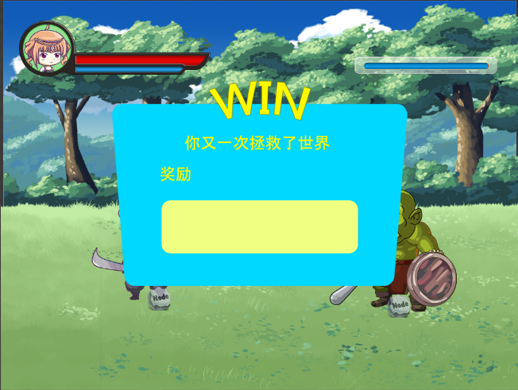

一旦战败，系统会问你是否续关

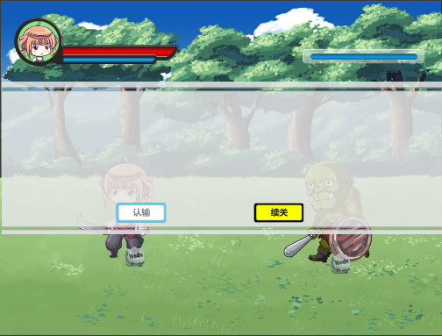

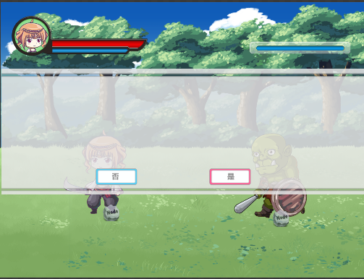

在付费副本状态下，可以百分百几率获得BOSS掉落的武器或服饰（随机出现武器或服饰两者之一0）。需要付费（3元人民币，短信支付）。

失败支付

玩家在死亡后如需续关，需要投入0.5元人民币（短信支付）。

